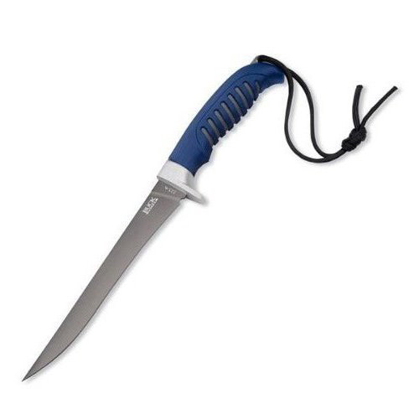

Описание
Нож филейный "SILVER CREEK BAIT KNIFE", сталь 420J2, клинок серый(титановое покрытие), рукоять синий прорезиненный термопластик, чехол с клипсой черный (пластик).

